8 класс

№1. Сколько существует натуральных n таких, что 2006 < $\sqrt{n}$ < 2007?
№2. Придумайте линейную функцию, которая переводила бы арифметическую прогрессию –3, –1, 1, 3,… в арифметическую прогрессию –2, –12, –22, … Какая линейная функция переводит вторую прогрессию в первую. Нарисуйте графики этих функций.
№3. Найти сумму углов пятиконечной звезды ()
D
E
A
B
C
№4. Биссектриса прямого угла C в треугольнике образует с медианой, проведённой из вершины того же угла, угол в 18⁰ . Найти угол, образованный данной медианой с высотой, проведённой из вершины C, и все углы данного треугольника.
№5. Найдите все натуральные m и n, для которых выполняется равенство: m! +12 = n². (m! – факториал числа m)
№6. Трое рабочих копают яму. Они работают по очереди, причем каждый из них работает столько времени, сколько нужно двум другим, чтобы вырыть половину ямы. Работая таким образом, они выкопали яму. Во сколько раз быстрее трое рабочих выкопают такую же яму, если будут работать одновременно?
№7. На острове проживают 1234 жителя, каждый из которых либо рыцарь (который всегда говорит правду) либо лжец (который всегда лжет). Однажды, все жители острова разбились на пары, и каждый про своего соседа по паре сказал: «Он – рыцарь!», либо «Он – лжец!». Могло ли в итоге оказаться, что тех и других фраз произнесено поровну?
№8. Вершины параллелограмма ABCD являются центрами не пересекающихся окружностей, радиусы которых равны соответственно 5, 6, 8 и 7 (см. рис.). К окружностям с центрами в противолежащих вершинах проведены общие внешние касательные, которые образуют новый четырехугольник. Докажите, что в него можно вписать окружность и найдите ее радиус.
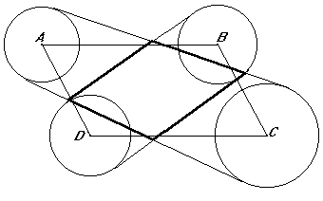
№9. Рассмотрим все моменты времени, когда часовая и минутная стрелки часов лежат на одной прямой, образуя развернутый угол. Найдутся ли среди таких прямых две взаимно перпендикулярные?
№10. Можно ли разбить числа 1, 2, 3, ..., 99, 100 на три группы так, чтобы сумма чисел в одной группе делилась на 102, сумма чисел в другой группе делилась на 203, а сумма чисел в третьей группе делилась на 304?

